РОССИЙСКАЯ ФЕДЕРАЦИЯ
Ивановская область
Шуйский муниципальный район

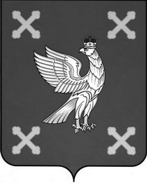

СОВЕТ ШУЙСКОГО МУНИЦИПАЛЬНОГО РАЙОНА
___________________________________________________________________________________________

р е ш е н и е

от 28.01.2021 № 8
г. Шуя

О внесении изменений в Правила землепользования и застройки Васильевского сельского поселения Шуйского муниципального района Ивановской области, утвержденные решением
Совета Шуйского муниципального района от 08.12.2017 №115

В соответствии со ст. 32, 33 Градостроительного кодекса Российской Федерации от 29.12.2004 N 190-ФЗ, Федеральным законом от 06.10.2003№ 131-ФЗ «Об общих принципах организации местного самоуправления в Российской Федерации», Уставом Шуйского муниципального района, Совет Шуйского муниципального района
РЕШИЛ:

1.Внести изменения в Правила землепользования и застройки Васильевского сельского поселения Шуйского муниципального района Ивановской области, утвержденные решением Совета Шуйского муниципального района от 08.12.2017 №115, в части приведения установленных градостроительным регламентом видов разрешенного использования земельных участков в соответствие с Классификатором видов разрешенного использования земельных участков.
2.Утвердить Правила землепользования и застройки Васильевского сельского поселения Шуйского муниципального района Ивановской области, изложив их в новой редакции (прилагается).
3. Решение вступает в силу с момента его официального опубликования.

Глава Шуйского муниципального района С.А. Бабанов

Председатель Совета Шуйского
муниципального района В.Е. Филиппова

